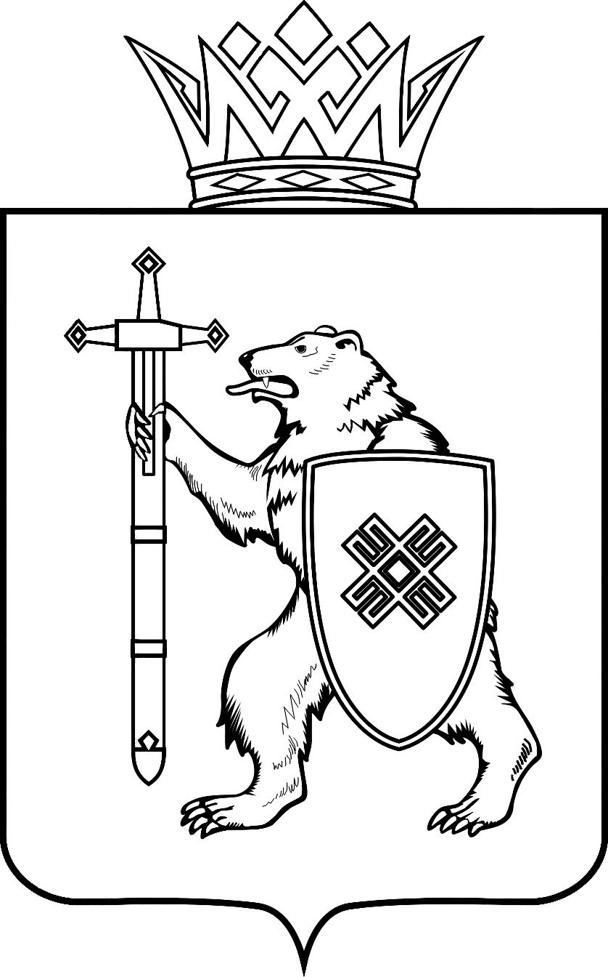

МАРИЙ ЭЛ РЕСПУБЛИКЫН  КУГЫЖАНЫШ ПОГО  МИНИСТЕРСТВЫЖЕ  Ш У Д Ы К |  |  | МИНИСТЕРСТВО  ГОСУДАРСТВЕННОГО ИМУЩЕСТВА  РЕСПУБЛИКИ МАРИЙ ЭЛ  П Р И К А З
от |  | 2023 |  | г. | №

О внесении изменения в приказ Министерства государственного имущества Республики Марий Эл от 02.11.2022 № 13-нп

В соответствии со статьями 15 и 21 Федерального закона
от 03.07.2016 № 237-ФЗ «О государственной кадастровой оценке», постановлением Правительства Республики Марий Эл от 05.02.2018 № 39 «Вопросы Министерства государственного имущества Республики Марий Эл», в связи с наличием ошибки, допущенной при определении кадастровой стоимости земельного участка:
1. Внести следующее изменение в результаты определения кадастровой стоимости всех учтенных в Едином государственном реестре недвижимости на территории Республики Марий Эл земельных участков по состоянию на 01.01.2022, утвержденные приказом Министерства государственного имущества Республики Марий Эл
от 02.11.2022 № 13-нп «Об утверждении результатов определения кадастровой стоимости всех учтенных в Едином государственном реестре недвижимости на территории Республики Марий Эл земельных участков»:
в графе 3 позиции 56637 цифры «12922539.9» заменить цифрами «2812450.35».
2. Отделу управления и распоряжения земельными ресурсами:
обеспечить официальное опубликование настоящего приказа;
обеспечить направление копии настоящего приказа (включая сведения о датах его официального опубликования и вступления
в силу), а также сведений об основаниях внесения такого изменения
в отношении объекта недвижимости в орган регистрации прав в течение трех рабочих дней со дня вступления в силу настоящего приказа.
3. Настоящий приказ вступает в силу со дня его официального опубликования.
4. Контроль за исполнением настоящего приказа возложить
на заместителя министра Мусина В.В.

Министр А.В.Плотников

